大学物理（王少杰教材）第3套阶段训练题目答案
光学（13章）
一、填空题（共30分）
1.（本题3分）两列光波叠加后能产生干涉现象的条件为：频率相同、相位差恒定、 。
参考答案：振动方向相同
2.（本题5分）两个相干点光源S₁和S₂会在全空间中产生干涉。当在垂直于S₁和S₂连线的平面处放置一个观察屏时，屏上会产生 形状的干涉条纹；当观察屏所在平面平行于S₁和S₂连线时，屏上会产生 形状的干涉条纹。
参考答案：同心圆，双曲线
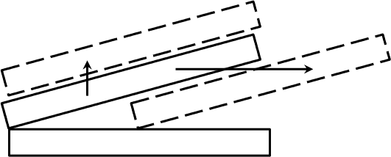
3.（本题6分）在劈尖干涉实验装置中，如果把上面的一块玻璃向上平移，干涉条纹将会 ；如果向右平移，干涉条纹将会 ；如果将它绕接触线转动，使劈尖角增大，干涉条纹将会 。
参考答案：整体向左平移，整体向右平移，间距减小且向左棱边处密集
4.（本题3分）若将杨氏双缝干涉实验装置由空气移入水中，在屏上的干涉条纹间距会 。（填变大、变小或不变）
参考答案：变小
5.（本题3分）一人持一狭缝屏紧贴眼睛，通过狭缝注视遥远处的一平行于狭缝的线状白光光源，这人看到的衍射图样与 相同。（填菲涅尔衍射或夫琅禾费衍射）
参考答案：夫琅禾费衍射
6.（本题3分）有一单缝，宽a = 0.10 mm，在缝后放一焦距为50 cm的会聚透镜。用平行绿光（λ = 546.0 nm）垂直照射单缝，位于透镜焦平面处的屏幕上的中心明条纹宽度为 。
参考答案：5.46 mm
7.（本题4分）某种透明媒质对于空气的全反射角等于 30°，此媒质放于水中时，光从水进入该媒质的布儒斯特角为 。
参考答案：arctan (1.5) = 56.3°
8.（本题3分）使自然光通过两个偏振方向成60°的偏振片，透射光强为I₁。如果在这两个偏振片之间再插入另一偏振片，它的偏振方向与前两个偏振片均成30°角，此时透射光强为 。
参考答案：2.25 I₁

二、推导证明题（共8分）
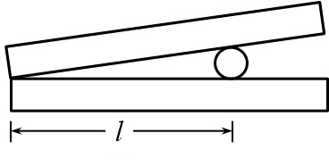
9.（本题8分）利用劈尖可以测量头发丝的直径，具体做法如下：将待测头发丝夹在两玻璃片之间，构成一个劈尖，头发丝距离两玻璃片接触侧的距离为l，用波长为λ的平行光垂直照射劈尖，用读数显微镜能观察到明暗相间的平行条纹，如果观察到第1个亮条纹中心和第51个亮条纹中心的间距是x，则头发丝厚度d（d << l）为多少？如果头发丝受热膨胀了Δd（ << d），此时x对应的变化量Δx为多少？
解：劈尖是等厚干涉，第1个亮条纹和第51个亮条纹之间的光程差为50λ
两玻璃片之间的夹角为θ = 50λ/x = d/l
所以 d = 50λl/x
当头发丝膨胀后，Δx = Δ(50λl/d) = 50λlΔd/d ²

三、计算题（共56分）
10. （本题10分）在双缝干涉实验中，两缝的间距为0.6 mm，照亮狭缝S的光源是汞灯加上绿色滤光片。在2.5 m远处的屏幕上出现干涉条纹，测得相邻两明条纹其中心的距离为2.27 mm。试计算入射光的波长。如果测量仪器只能测量Δx ≥ 5 mm的距离，则对此双缝的间距有何要求？
解：在屏幕上取坐标轴Ox，向上为正，坐标原点位于双缝的对称中心。屏幕上第k级明纹中心的位置为
x = ±kDλ/d
第k级与第k+1级明纹中心的间隔为
Δx = x_{k+1} – x_{k} = (k+1)Dλ/d − kDλ/d = Dλ/d
代入数据，得 λ = dΔx/D = 545 nm
如果所用仪器只能测量相邻两明（暗）纹中心的间隔Δx ≥ 5 mm，则此双缝的间距d应进一步减小，由
Δx = Dλ/d ≥ 5 mm
得 d = Dλ/Δx ≤ 0.27 mm
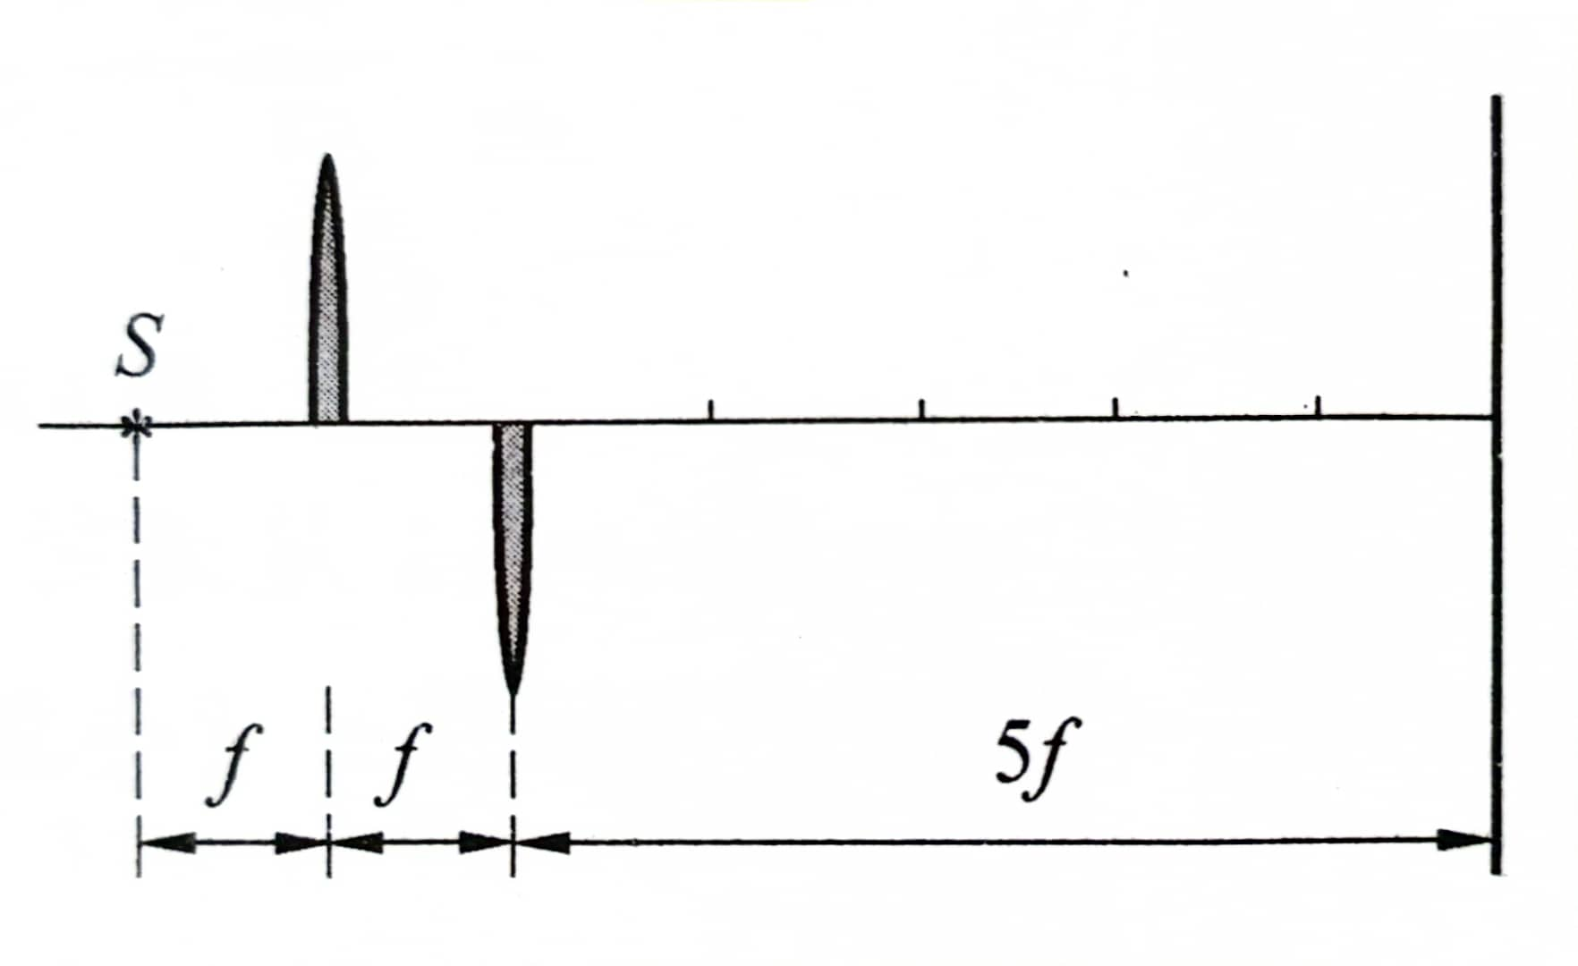
11.（本题10分）如图所示，光源S位于透镜的焦点上，将焦距为f的透镜从中间切开，移动下半部分使其距光源2f，距光源7f处放置一屏，入射光波长为λ，求屏上条纹的间距。
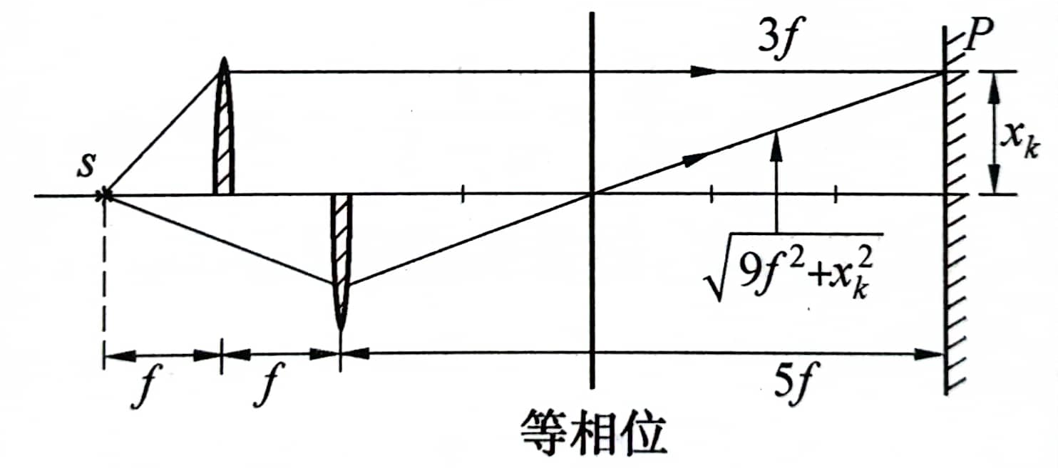
解：依题意作图，并由几何光学与波面特点，找出等相位位置，如图所示
由明条纹应满足的光程差条件知，明条纹位置
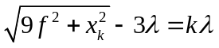
可得 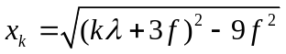
条纹间距
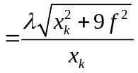
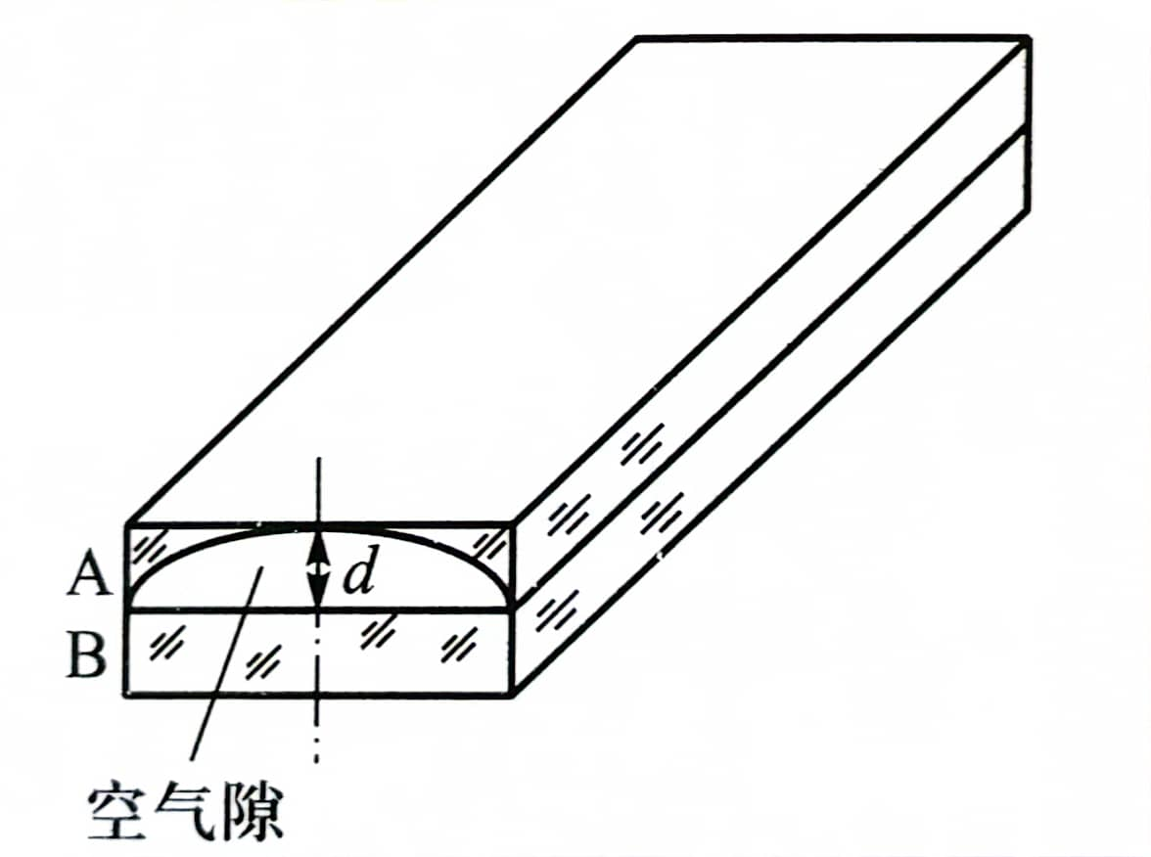
12.（本题10分）一柱面平凹透镜A，曲率半径为R，放在平玻璃片B上，如图所示。现用波长为λ的单色平行光自上方垂直往下照射，观察A和B间空气薄膜的反射光的干涉条纹。如空气薄膜的最大厚度d = 2λ。（1）分析干涉条纹的特点（形状、分布、级次高低），作图表示明条纹；（2）求明条纹距中心线的距离r；（3）共能看到多少明条纹；（4）若将玻璃片 B向下平移，条纹如何移动？若玻璃片移动了λ/4，问这时还能看到几条明条纹？
解：在空气层厚度为e处，上、下表面反射光的光程差为
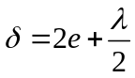
（1）暗条纹对应光程差满足
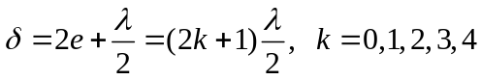
在两棱边处e = 0，为k = 0的暗条纹；在空气层最高处e = d = 2λ，为k = 4的暗条纹。共有9条暗纹，级次呈内高外低分布.
明条纹对应光程差满足
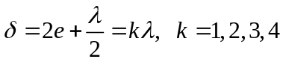
共有8条明纹。
由于相邻两明纹或暗纹的厚度差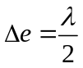为空气中的半波长，因而条纹间隔为中间疏两侧密。以实线表示暗纹，条纹的分布特征如图所示。
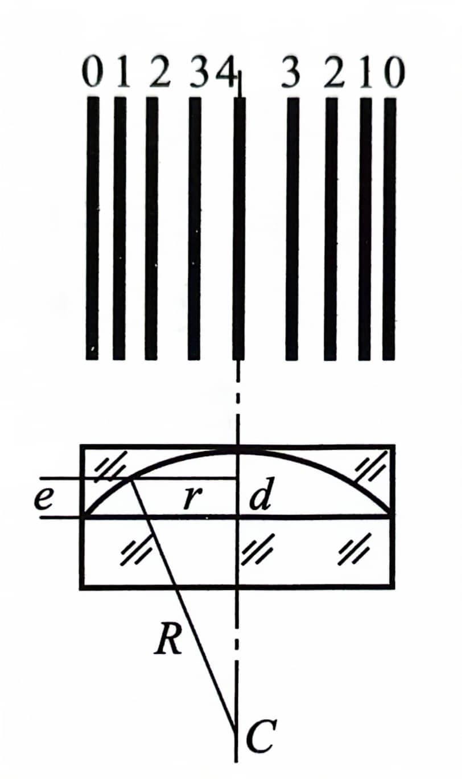
（2）如图所示，设中心线到一侧第k级明纹的距离为r，利用几何关系，有
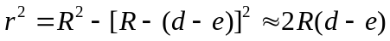
将上式代入明条纹条件，得
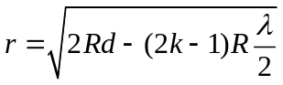
（3）在中央暗条纹两侧，各有4条明纹。共有8条明纹。
（4）若将B下移，第k级条纹对应的膜厚e_{k}将随之外移，干涉条纹将向两侧移动。中心线的光强将由暗转为明，暗条纹逐渐变为明条纹，呈现明暗交替变化。
B下移λ/4时，反射光的光程差增加λ/2，中心线变为第5级明条纹，而透镜两边缘处空气膜的厚度为e = λ/4，成为第1级明纹。此时的视场中出现9条明纹，8条暗纹。

13.（本题8分）一衍射光栅每毫米刻线300条。入射光包含红光和紫光两种波长的光，垂直入射到光栅，发现在24.46°角处两种波长光的谱线重合。试问红光和紫光的波长各是多少？
解：设红光和紫光的波长分别为λ₁和λ₂，在与光栅法线成θ = 24.46°角的方向上，两种波长光的谱线重合。根据光栅方程，有
d sin θ = k₁λ₁ = k₂λ₂ (k₁ < k₂)
光栅常数为 d = 1/N = 1×10⁻³/300 m
所以 λ₁ = sin θ/(k₁N) =1/k₁×1.38×10⁻⁶ m
由于可见光的波长范围为400~760 nm，故k₁ = 2，k₂ = 3
代入得红光波长为 λ₁ = 690 nm，λ₂ = 460 nm

14.（本题8分）一观察者通过缝宽为0.5 mm的单缝，观察位于正前方1 km 远处发出波长为500 m的单色光的两盏灯的灯丝，两灯丝都与单缝平行，它们所在的平面与观察方向垂直，则人眼能分辨的两灯丝最短距离是多少？
解：设人眼能分辨的两灯丝最小间距为Δx，两灯丝距人眼（单缝）为l，单缝宽为a，单缝衍射的第一级暗纹中心对应的衍射角为θ。有
a sin θ₁ ≈ aθ₁ = λ
中央明纹的半角宽度为
Δθ₀ = θ₁ = λ/a
恰可分辨时，有
Δθ₀ = θ_{R} = Δx/l
θ_{R}为最小分辨角。得
Δx = λl/a = 1 m
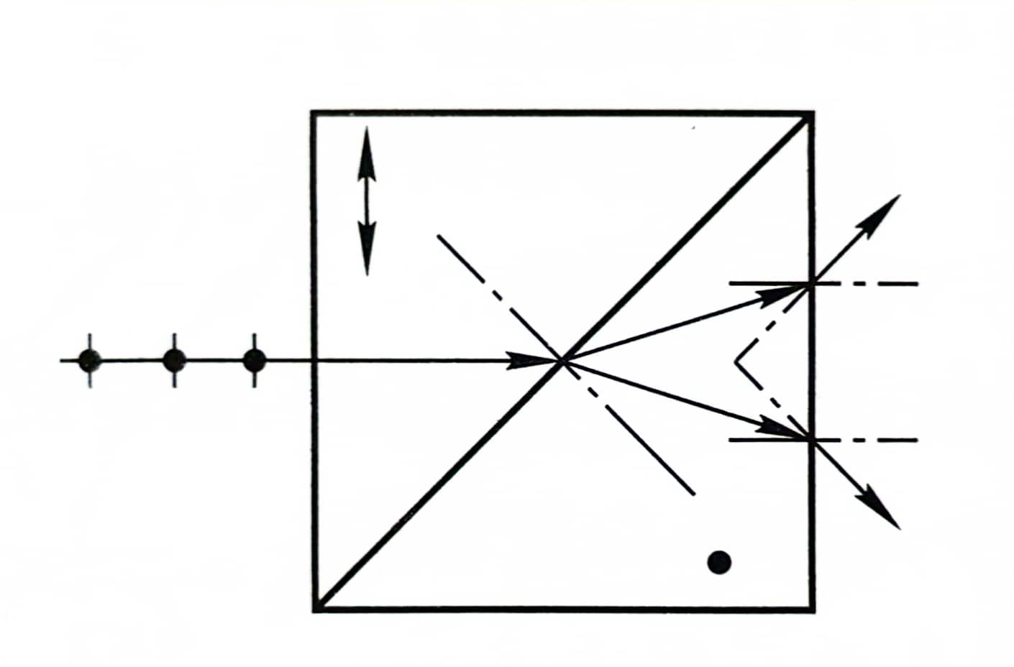
15.（本题10分）如图所示的沃拉斯顿棱镜是由两个45°的方解石棱镜组成的。光轴方向如图所示，以自然光入射，求两束出射光线间的夹角和振动方向。已知n_{o} = 1.66，n_{e} = 1.49。

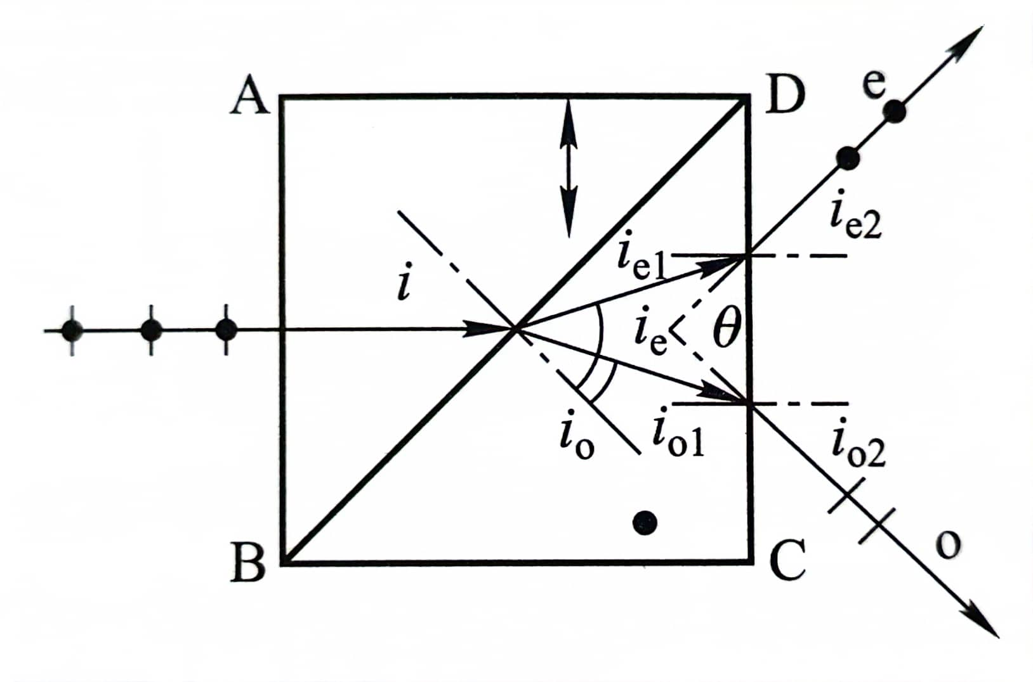
分析：如图所示，对ABD棱镜，自然光垂直于晶体表面和光轴入射，在晶体内，o光和e光分别以v_{o}和v_{e}沿原方向传播，v_{o} < v_{e}。对CBD棱镜，来自左边棱镜的光束也垂直于光轴入射，但对BD面是斜入射，因此o光和e光的传播方向将分开。e光在左、右两棱镜中都以最大速率 v_{e}传播。需注意，在棱镜ABD中o、e光的主平面重合，而在棱镜CBD中o、e光的主平面不重合；在棱镜ABD中的o光，在CBD中成为e光，在棱镜ABD中的e光，则成为CBD中的o光。当两光线从CBD棱镜出射后，都是从光密介质进入光疏介质，两光线将分得更开。
解：在BD界面，来自左边棱镜的光束以i = 45°入射。入射于BD的o光，折射成e光，入射的e光，则折射成o光。设折射角分别为i_{e}和i_{o}。根据折射定律，有 n_{e} sin i = n_{o} sin i_{o} 和 n_{o} sin i = n_{e} sin i_{e}
解得 i_{o} = arcsin (n_{e} sin i/n_{o}) = 0.69 rad = 39°24′
和 i_{e} = arcsin (n_{o} sin i/n_{e}) = 0.91 rad = 51°58′
由图可知，o光在DC界面的入射角为
i_{o1} = i − i_{o} = 5°36′
e光在DC界面的入射角为
i_{e1} = i_{e} − i = 6°58′
再次运用折射定律，求得两个偏振光束在空气中的折射角，有
n_{e} sin i_{e1} = sin i_{e2} 和 n_{o} sin i_{o1} = sin i_{o2}
得 i_{e2} = 10°25′ 和 i_{o2} = 9°19′
两束出射光线间的夹角为
θ = i_{e2} + i_{o2} = 19°44′

四、设计应用题（共6分）
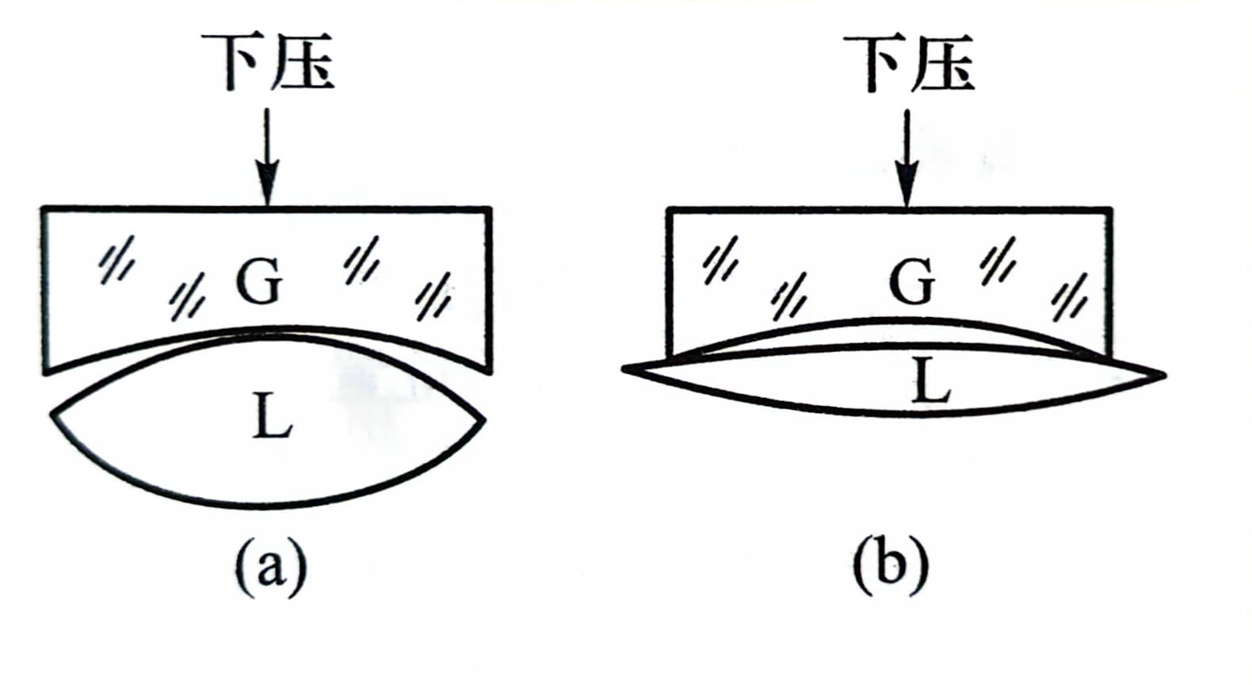
16.（本题6分）在加工透镜时，经常利用牛顿环快速检测其表面曲率是否合格。将标准件（玻璃验规）G覆盖在待测工件L之上，如图所示。如果光圈（牛顿环的俗称）太多，工件不合格，需要进一步研磨，究竟磨边缘还是磨中央，有经验的工人师傅只要将验规轻轻下压，观察光圈的变化，试问他是怎样判断的。
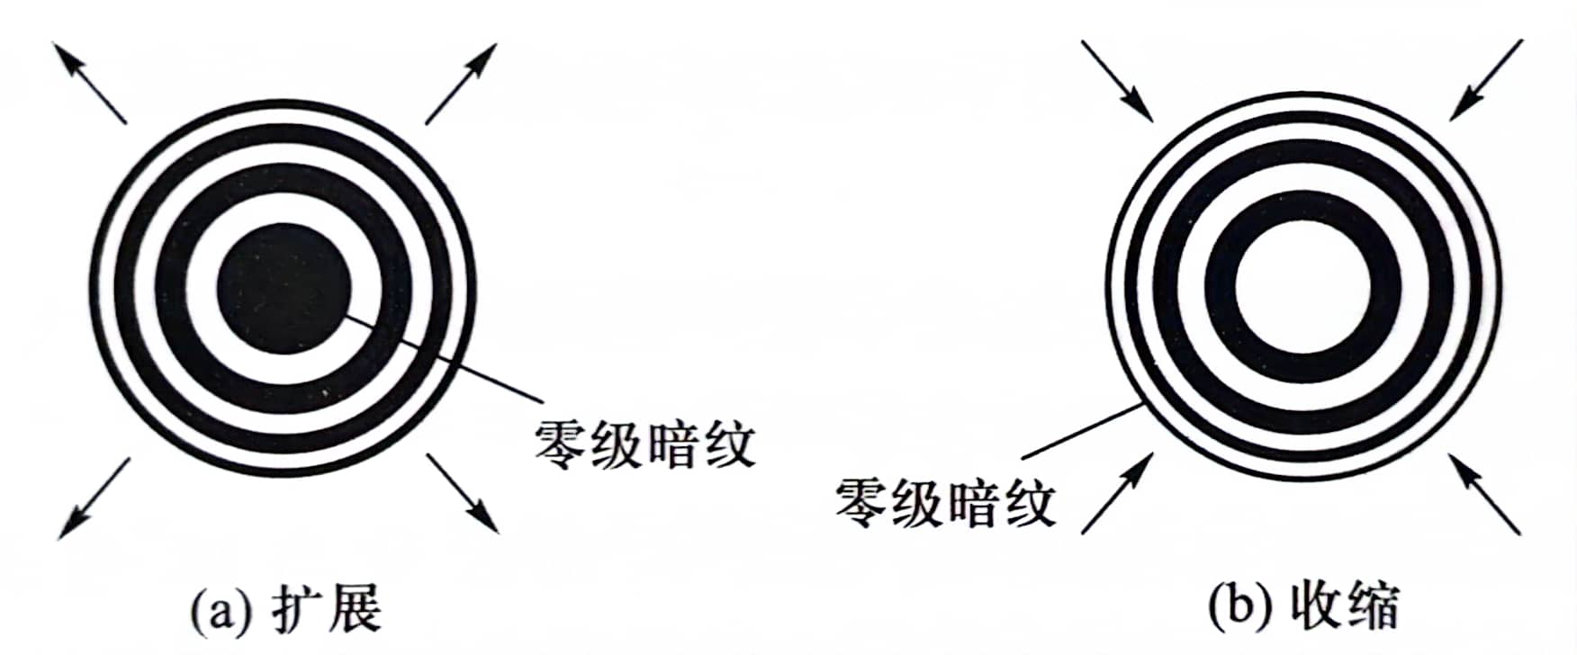
答：将标准件G覆盖在待测件L上时，两者间形成空气膜，因而出现牛顿环。若标准件与待测件完全密合，则不出现牛顿环，即待测件完全达到标准值要求。如果待测件曲率半径小于或大于标准件，则出现牛顿环，圆环条纹越多，说明误差越大；若条纹不圆，则说明被测件的曲率半径不均匀，如果用手均匀轻压验规，牛顿环各处空气隙的厚度必然减小，相应的光程差也减小，条纹将发生移动。若条纹向边缘扩展，说明零级条纹在中心，可知被测件的曲率半径小于标准值，这时需要磨中央；若条纹向中心收缩，说明零级条纹在边缘，可知被测件的曲率半径大于标准值，这时需要磨边缘。

